个人WiFi来宾账户申请操作指南

- 打开微信，点击通讯录，找到“上海工程技术大学”企业号。
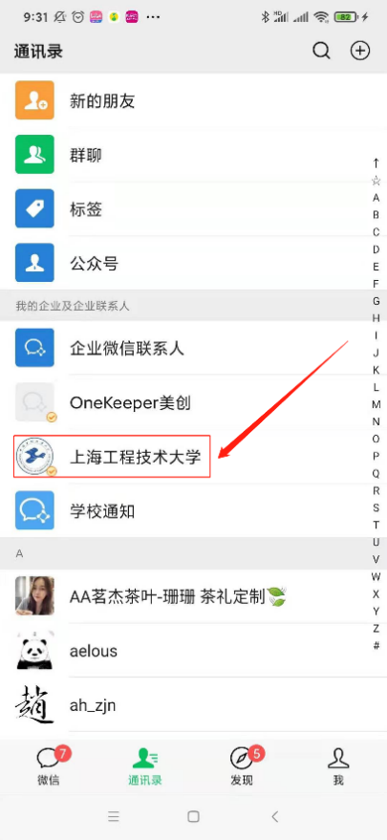
- 点击“校园WiFi”。
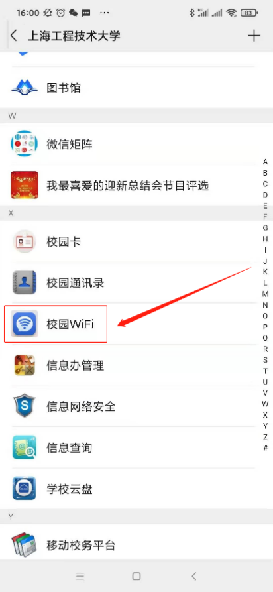
- 点击“账户管理”---“WiFi来宾账户申请”。
- 输入统一身份认证密码，点击“申请开通WLAN来宾账号”。每个教工账户每天最多可申请3个来宾账号。
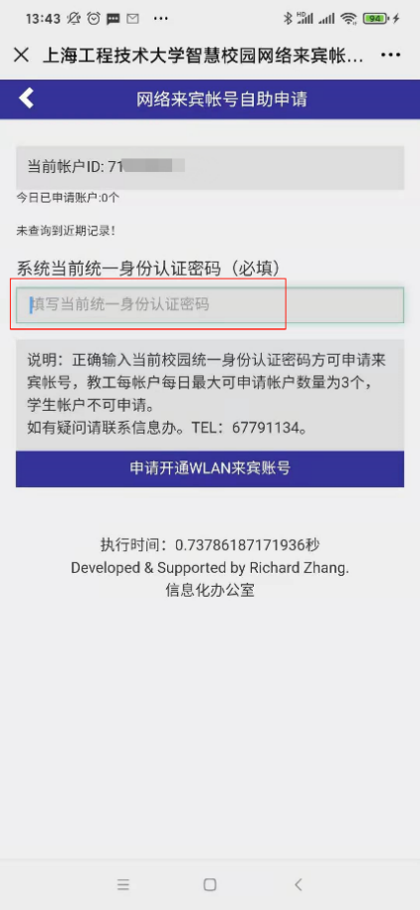

- 申请成功后系统会显示来宾账户的用户名和密码。来宾账户有效期为24小时。
